ANEXO No. 1 - MODELO DE CARTA DE PRESENTACIÓN DE LA OFERTA
REFERENCIA: _______________
Señores:
Oficina_______________________
Neiva

(El) o (Los) suscrito (s): _____________________________ de acuerdo con el Pliego de Condiciones, presento (presentamos) Oferta para el objeto de la referencia y, en caso que nos sea aceptada, nos comprometemos a cumplir.

Declaro (Declaramos) que ostento (ostentamos) capacidad para comprometerme (comprometernos) o comprometer la sociedad que represento o la modalidad de asociación:

Que ninguna entidad o persona distinta a los firmantes tiene interés comercial en esta Oferta ni en el Contrato probable que de ella se derive.

Que conozco (conocemos) la información general y demás documentos de las bases de contratación del presente proceso y que acepto (aceptamos) los requisitos en ellos contenidos, en cuanto al plazo, condiciones y especificaciones técnicas y en general todo lo solicitado en el Pliego de Condiciones.

Que la oferta económica adjunta fue elaborada teniendo en cuenta todos los gastos, costos, derechos, impuestos, tasas y demás contribuciones que se causen con ocasión de la presentación de la Oferta, suscripción y ejecución del contrato y que en consecuencia, de resultar adjudicatario no presentaré reclamos con ocasión del pago de tales gastos.

Que no me (nos) hallo (hallamos) incursos en causal alguna de inhabilidad o incompatibilidad señaladas en la ley y que no me (nos) encuentro (encontramos) en ninguno de los eventos de prohibiciones especiales para contratar.

Que he (hemos) leído los documentos publicados en el portal de contratación relacionados con el presente proceso y que acepto (aceptamos) su contenido.

Que de llegar a obtener la Adjudicación del Contrato, existe compromiso de ejecutar el mismo en el plazo contenido en los estudios previos y el Pliego de Condiciones, el cual desde ya acepto (aceptamos), y me (nos) obligo (obligamos) a constituir las pólizas y/o garantías requeridas y a suscribir éstas y aquel dentro de los términos señalados para ello.

Atentamente,

Nombre del Proponente o de su Representante legal_____________________________
C. C. No. _____________________ De ______________
Matrícula Profesional No. ____________________________ (anexar copia)
Dirección de correo _________________________________
Dirección electrónica ____________________________
Telefax _______________________________________
Ciudad _______________________________________
________________________________________________
(Firma del proponente o de su Representante Legal)

Autoriza para que las notificaciones y comunicaciones sean efectuadas por medio del correo electrónico, conforme el artículo 67 numeral primero de la Ley 1437 de 2011. SI ________ NO _________

NOTA: Indicar la calidad en que suscribe el documento.
ANEXO No. 2 - MODELO DE CARTA DE CONFORMACIÓN DE CONSORCIO O UNIÓN TEMPORAL

REFERENCIA: ________________
Señores:
Oficina__________________________
Neiva
Apreciados señores:
Los abajo firmantes manifestamos a través de este documento, hemos convenido conformar Consorcio ( ) Unión Temporal ( ), cuyo objeto es______________________ para participar en el proceso de selección de concurso de méritos abierto ______________.
Por lo anterior, expresamos lo siguiente:
1. La duración de este Consorcio ( ) Unión Temporal ( ) será igual a la del término de ejecución y liquidación del contrato y un año más.
2. El Consorcio ( ) Unión Temporal ( ) está integrado por:

NOMBRE | IDENTIFICACIÓN O NIT | OBJETO A REALIZAR | PORCENTAJE DE PARTICIPACIÓN

3. El representante del Consorcio ( ) Unión Temporal ( ) es ___________________________________, identificado con la cedula de ciudadanía No._______________, quien está expresamente facultado para presentar la Oferta, realizar la revisión de la oferta económica, celebrar, ejecutar y liquidar el Contrato.. El representante suplente es ___________________________________, identificado con la cedula de ciudadanía No._______________ el cual ostenta las mismas facultades del principal.
4. La responsabilidad de los integrantes del Consorcio ( ) Unión Temporal ( ) es solidaria.
5. Las reglas básicas que regulan las relaciones entre los miembros son:

(Deberá ser suscrito por todos los integrantes del proponente conjunto y, por el representante legal principal y suplente designados).

Para constancia se firma en _________________ a los _________ días de _____.
Atentamente, _____________________________________
Firmas

NOTA: Indicar la calidad en que suscriben el documento de conformación.

ANEXO No. 3 -OFERTA ECONÓMICA

La oferta económica es la utilidad que se le entrega al Departamento y que está representada en el mayor porcentaje del precio público al distribuidor detallista, que el Departamento se reserva de la concesión y que el concesionario recibe y lo transfiere.

El porcentaje de utilidades para el Departamento, el cual como mínimo será del dieciocho por ciento (18%) sobre el precio de venta al minorista, por cada botella convertida a 750 ml.

Las ofertas deben hacerse en porcentajes con número entero y un decimal. Por ejemplo 19,5% o 20,1%.

El proponente acepta con la presentación de la Oferta la siguiente regla:

- En caso de que la propuesta sea presentada con más de un decimal, no se tendrán en cuenta los decimales adicionales diferentes al primero.

- La presentación de ofertas económicas por debajo del referido mínimo dieciocho por ciento (18%) será causal de rechazo de la oferta.

- El oferente acepta que están a su cargo todos los costos y gastos, directos e indirectos de la concesión, así como que estarán a su cargo todos los impuestos, tasas y contribuciones establecidos por las diferentes autoridades nacionales, departamentales o municipales que hayan de causarse por la celebración y ejecución del contrato, así como todos los demás gastos en los que deba incurrir en caso de adjudicársele el contrato tales como la constitución de pólizas y publicación.

- Igualmente, deberá tener en cuenta, entre otros aspectos, el plazo del contrato, la información contenida en las especificaciones técnicas del proyecto, la distribución de riesgos, las condiciones y especificaciones señaladas en este estudio, así como prever las fluctuaciones del mercado y los cambios de hábitos de los consumidores de licores.

- Con la presentación de la oferta se entiende que el proponente conoce las reglas de participación y todos los documentos técnicos, de tal manera que el valor total de la propuesta se ajusta a todo lo requerido para la ejecución a satisfacción de cada una de las actividades.

NOTA 1: En el caso de los consorcios o uniones temporales, cada uno de los integrantes deberá acreditar experiencia.

NOTA 2: De conformidad con el artículo 9 del Decreto Ley 019 de 2012: “Cuando se esté adelantando un trámite ante la administración, se prohíbe exigir actos administrativos, constancias, certificaciones o documentos que ya reposen en la entidad ante la cual se está tramitando la respectiva actuación”.

NOTA 3: En el caso que el proponente haya participado en procesos de fusión, escisión empresarial, debe tomar para estos efectos, exclusivamente los contratos o el porcentaje de los mismos, que le hayan asignado en el respectivo proceso de fusión, escisión, para ello debe aportar el certificado del contador público o del revisor fiscal (si la persona jurídica tiene revisor fiscal) que así lo acredite).

NOTA 4: De conformidad con el numeral 2.5 del artículo 2.2.1.1.1.5.2 del Decreto 1082 de 2015 si la constitución de la sociedad interesada “es menor a tres años, puede acreditar la experiencia de sus accionistas, socios o constituyentes”.

LA OFERTA ECONÓMICA DE UTILIDAD SOBRE EL PRECIO DE VENTA AL MINORISTA, POR CADA BOTELLA CONVERTIDA A 750CC ES DE

%

Firma del Proponente____________________________________________
Identificación No. ____________________________________________
En calidad de _______________________________________________

ANEXO No. 4 - CERTIFICACIÓN DE CUMPLIMIENTO DEL ARTÍCULO 50 DE LA LEY 789 DE 2002

El suscrito __________________________, identificado con la cédula de ciudadanía No. _________________________, actuando en nombre y representación de _______________________, Nit _________________________, bajo la gravedad de juramento, manifiesto que la sociedad ha cumplido durante los seis (6) meses anteriores a la fecha de la presentación de la presente oferta con los pagos al sistema de seguridad social en salud, pensiones y riesgos laborales y con los aportes parafiscales correspondientes a todos sus empleados vinculados por contrato de trabajo, asimismo que se encuentra a paz y salvo con las empresas promotoras de salud –EPS–, los Fondos de Pensiones, las Administradoras de Riesgos Laborales –ARL–, las Cajas de Compensación Familiar, el Instituto Colombiano de Bienestar Familiar –ICBF– y el Servicio Nacional de Aprendizaje –SENA.

Dada en ______ a los __________ del mes de __________ de 20__

Firma ____________________________________________
Identificación No. ____________________________________________
En calidad de ___ ____________________________________________

Nota 1: La certificación deberá venir suscrita por el revisor fiscal de la sociedad, cuando este exista de acuerdo con los requerimientos de ley, o por el representante legal.

Si es certificado por el revisor fiscal, adjuntar copia de la tarjeta profesional y certificado de antecedentes disciplinarios, expedido por la Junta Central de Contadores, el cual deberá estar vigente para la fecha de presentación de la propuesta.

En el evento en que la sociedad no tenga más de seis (6) meses de constituida, deberá acreditar los pagos a partir de la fecha de su constitución.

Nota 2: En caso de que la sociedad no se encuentre obligada al pago de parafiscales por encontrarse sujeta al impuesto del CREE, deberá manifestarlo en la presente certificación.

ANEXO No. 5 - CERTIFICADO DE INHABILIDADES E INCOMPATIBILIDADES PARA EL PROCESO DE SELECCIÓN

El suscrito declara que:

Conozco las causales de inhabilidad, incompatibilidad o prohibiciones para contratar con las Entidades Estatales de conformidad con las leyes: 80 de 1993, 1150 de 2007, 1474 de 2011 y demás normas sobre la materia, así como las sanciones establecidas por trasgresión a las mismas en los artículos 26 numeral 7° y 52 y los efectos legales consagrados en el numeral 1° del artículo 44 del Estatuto Contractual. Por lo cual, declaro bajo la gravedad del juramento que se entiende prestado con la firma del presente documento, que no me encuentro incurso en ninguna de ellas, ni mis socios, ni tampoco la sociedad que represento.

Dado en el municipio de _______________, a los _____ días, del mes _________, de 20_ _

Firma del proponente____________________________________________
Identificación No. ____________________________________________

NOTA: Indicar la calidad en que suscribe el documento.

ANEXO No. 6 - INFORMACIÓN CONTRATOS CERTIFICADOS EN EL RUP

CONTRATO | FOLIO DE UBICACIÓN EN EL RUP | NÚMERO CONSECUTIVO DEL REPORTE DEL CONTRATO EJECUTADO (RUP) | ENTIDAD CONTRATANTE | CÓDIGO DEL CONTRATO SEGÚN CLASIFICADOR DE BIENES Y SERVICIOS | NÚMERO CONTRATO Y OBJETO | VALOR DEL CONTRATO EN PESOS (Incluidas adiciones) | PLAZO DE EJECUCIÓN (Meses) | VALOR DEL CONTRATO EXPRESADO EN S.M.M.L.V. | FECHA DE INICIO DE EJECUCIÓN | FECHA DE SUSCRIPCIÓN DEL CONTRATO | FECHA DE LIQUIDACIÓN DEL CONTRATO | EN CONSORCIO O UNIÓN TEMPORAL | PORCENTAJE (%) DE PARTICIPACIÓN | VALOR EJECUTADO
1
2

Firma del Proponente: _________________________________________
Identificación: ________________________________

ANEXO No. 7 COMPONENTE FACTOR TÉCNICO DE PRODUCTO

El proponente deberá marcar con cualquier expresión (X, chulo, relleno del especio, etc.) si ofrece o no cada ítem del factor técnico del producto, y por tanto la marcación será la que impondrá el puntaje descrito dentro de los estudios previos.

No. | COMPONENTE | SI | NO
1 | Ofrecimiento de nueva presentación en botella de vidrio con capacidad superior a 750 ml y otra inferior a 375 ml para el producto aguardiente Doble Anís Tradicional
2 | Ofrecimiento de nueva presentación en botella de vidrio con capacidad superior a 750 ml y otra inferior a 375 ml para el producto aguardiente Doble Anís Sin Azúcar
3 | Oferta del desarrollo de un nuevo producto de Aguardiente Doble Anís con graduación alcoholimétrica menor de 30 grados, con sus respectiva producción y comercialización
4 | Tapa: Quien ofrezca tapa tipo guala de mayor calidad y presentación a la actual en las presentaciones existentes del tradicional y sin azúcar
5 | Termoencogido: Quien ofrezca que en la temporada de sanpedro de cada año de ejecución del contrato se mejore la presentación de la botella de Aguardiente doble anis con un termo encogido alusivo a las fiestas tradicionales en cualquiera de sus presentaciones.

Nota1: Todos los ofrecimientos previstos en la anterior tabla y que son objeto de puntuación, deberán estar implementados a más tardar durante el primer año de ejecución del contrato de concesión.

Nota 2: En todo caso el oferente deberá garantizar en su ofrecimiento, el cual deberá quedar claramente expresado en el mismo, que durante la ejecución del contrato NO PODRA desmejorar las condiciones y características de presentación, calidad y seguridad con que actualmente se producen y comercializan los productos de Aguardiente Doble Anís Tradicional y Sin Azúcar, en todas sus capacidades y presentaciones.

Nota 3: En caso que existieren dos marcaciones en el mismo ítem, se entenderá como no marcado y su puntuación será cero (0).

Nota 4: En caso que no existieren marcaciones en un ítem, se entenderá como no marcado y su puntuación será cero (0).

Firma ____________________________________________
Identificación No. ____________________________________________
En calidad de ___ ____________________________________________

ANEXO 8 - COMPROMISO ANTICORRUPCIÓN

Neiva, _____________________

Señores
GOBERNACIÓN DEL HUILA
Secretaría de Educación
Ciudad

Ref. Proceso de Licitación Pública No. _______________

[Nombre del representante legal o de la persona natural proponente], identificado como aparece al pie de mi firma, [obrando en mi propio nombre o en mi calidad de representante legal nombre del proponente], manifiesto que:

1. Apoyamos la acción del Estado colombiano y de [Nombre de la Entidad Estatal] para fortalecer la transparencia y la rendición de cuentas de la administración pública.

2. No estamos en causal de inhabilidad alguna para celebrar el contrato objeto del Proceso de Contratación [Insertar información].

3. Nos comprometemos a no ofrecer y no dar dádivas, sobornos o cualquier forma de halago, retribuciones o prebenda a servidores públicos o asesores de la Entidad Contratante, directamente o a través de sus empleados, contratistas o tercero.

4. Nos comprometemos a no efectuar acuerdos, o realizar actos o conductas que tengan por objeto o efecto la colusión en el Proceso de Contratación [Insertar información].

5. Nos comprometemos a revelar la información que sobre el Proceso de Contratación [Insertar información] nos soliciten los organismos de control de la República de Colombia.

6. Nos comprometemos a comunicar a nuestros empleados y asesores el contenido del presente Compromiso Anticorrupción, explicar su importancia y las consecuencias de su incumplimiento por nuestra parte, y la de nuestros empleados o asesores.

7. Conocemos las consecuencias derivadas del incumplimiento del presente compromiso anticorrupción.

En constancia de lo anterior firmo este documento a los [Insertar información] días del mes de [Insertar información] de [Insertar información].

Firma del proponente____________________________________________
Identificación No. ___________________________________________

ANEXO 9 - ANALISIS DEL SECTOR E INDICADORES FINANCIEROS

El artículo 2.2.1.1.1.6.1 del Decreto 1082 de 2015 señala el deber de la entidad estatal de hacer el análisis necesario para conocer el sector relativo al objeto del proceso de Contratación desde la perspectiva legal, comercial, financiera, organizacional, técnica, y de análisis de Riesgo. El punto de partida del análisis es el objeto del contrato y en consecuencia, de este depende el alcance del análisis. Para el efecto, se realizará con base a las directrices establecidas en la Guía para la Elaboración de Estudios de Sector G-EES-02 de Colombia Compra Eficiente.

- ASPECTOS GENERALES: Sectores económicos del país:

SECTORES ECONOMICOS | SECTOR PRIMARIO O AGROPECUARIO | SECTOR SECUNDARIO O INDUSTRIAL | SECTOR TERCIARIO O DE SERVICIOS
CONCEPTO | En este sector es donde se obtiene el producto de sus actividades directamente de la naturaleza, sin ningún proceso de transformación. Este comprende la agricultura, la ganadería, la caza, la pesca y la silvicultura, son productores de bienes tangibles. | Este está compuesto por los sectores industrial, minero, energético y de construcción. Incluye todas las actividades de transformación de materias primas en productos manufacturados, ya sea para el consumo final o para ser utilizados en la producción de otros bienes. Industrial Extractivo: Extracción de petróleo y minera. Industrial de Transformación: Embotellado de refrescos, envasado de legumbres y frutas, fabricación de abonos y fertilizantes, vehículos, cementos y aparatos electrodomésticos, entre otros. Son productores de bienes tangibles. | Comprende todas las actividades que no producen una mercancía en sí pero que son necesarias para el desarrollo de la economía como: transportes, servicios financieros, educación, hostelería o espectáculos, las comunicaciones, los servicios profesionales, el Gobierno entre otras. Este sector abarca una gran variedad de actividades. En general, todas aquellas que no quedan encuadradas dentro de los otros sectores. No produce bienes tangibles.
ACTIVIDADES DEL SECTOR | Agropecuario, caza y pesca | Minería, construcción, industria manufacturera, eléctrico, gas y vapor | Transporte, comunicaciones, comercio, restaurante, hoteles, servicios financieros.

Conforme a lo anterior el objeto del presente proceso es: CONCESIÓN LA PRODUCCIÓN, COMERCIALIZACIÓN, DISTRIBUCIÓN Y VENTA DEL AGUARDIENTE DOBLE ANÍS TRADICIONAL Y SIN AZÚCAR DEL DEPARTAMENTO DEL HUILA, EN SU CONDICIÓN DE TITULAR DEL MONOPOLIO DE LICORES DESTILADOS EN EL DEPARTAMENTO, el cual se encuentra ubicado en el Sector Económico Industrial.

Para satisfacer la necesidad requerida por el DEPARTAMENTO, se adelanta un proceso de contratación de Licitación Pública conforme a lo estipulado en el Decreto 1082 de 2015.

ECONOMICO

PERSPECTIVA NACIONAL

El Fondo Monetario Internacional (FMI) disminuyó la proyección del crecimiento económico del país para este año, al pasar de 3,5% a 3,4%, debido a que se prevé una moderación en el consumo de los hogares, en parte, por el incremento en la tasa de desempleo.

"Colombia tiene un mercado laboral relativamente débil y el aumento en el desempleo puede afectar los planes de gasto de los hogares, entonces no es sorprendente que veamos cierta moderación en el consumo", afirmó Hamid Faruqee, jefe de la misión del FMI.

El organismo internacional manifestó que es necesario que Colombia aumente su recaudó en dos o tres puntos del Producto Interno Bruto (PIB) en el mediano plazo, es decir, en 20 o 30 billones de pesos, ya que es bajo el nivel de tributación que hay en el país.

"Este es parte de un ajuste que podría tomar varios años, pero si pensamos que una parte de esa financiación adicional podría venir a través de los impuestos", explicó el experto.

En materia pensional, el organismo internacional manifestó que es necesario reducir los subsidios que recibe la población con altos ingresos, ampliar la cobertura y no descarta la posibilidad de aumentar la edad para jubilarse, que actualmente es de 62 años para los hombres y 57 años para las mujeres.

"El sistema pensional es complejo, tiene una baja cobertura y hay ciertas características regresivas, entonces podemos ver muchas áreas donde el sistema pensional puede mejorar", señaló Faruqee.

Finalmente, el Fondo Monetario Internacional (FMI) recomendó al Banco de la República aumentar el nivel de sus reservas internacionales, para hacerle frente a un posible choque internacional por los efectos que pueda generar el coronavirus.

Fuente: FMI

PERSPECTIVA REGIONAL –HUILA

Situación en el Huila

A través de la Cámara de Comercio de Neiva, 1.727 empresarios formales (entre el 30 de marzo y el 17 de abril) respondieron la encuesta, los cuales pertenecen el 40.8% al comercio; Alojamiento y Servicios de Comida 16% y manufactura 10.1%.

De ese total, un 98% refiere que desafortunadamente han disminuido sus ventas y el 80% expresa que el porcentaje de reducción ha sido superior al 50%; siendo las actividades Tiendas de Prendas de Vestir, Restaurantes, empresas de construcción, almacenes en general, bares y ferreterías, quienes más presentan afectaciones con una disminución del 100% en sus ventas.

La encuesta indica igualmente que dentro de las principales preocupaciones de los empresarios se encuentra La disminución de sus ventas en un 17.6%, pagarle a proveedores y/o bancos 16.3%, desempleo 11.7% y aumento de casos de coronavirus el 11.2%.

Evidencia también, que dentro de las medidas adoptadas, el 17.6% de los empresarios han suspendido contratos, el 16.9% redujo su planta de personal y el 65.5% están haciendo un esfuerzo para mantener al empleado.

En cuanto a que las condiciones actuales del país se mantengan y las medidas se prolonguen indefinidamente, los empresarios manifestaron que podría subsistir su negocio con recursos propios entre 1 y 2 meses el 85%; entre 3 y 4 meses el 11%; entre 5 y 6 meses el 3% y entre 6 y 12 meses el 1%.

“Hoy nos encontramos frente a una difícil situación económica en el Departamento del Huila, producto de los impactos generados por el Covid-19 y que afectan el tejido empresarial (…) el 60% de los empresarios encuestados manifiesta que de mantenerse la cuarentena el próximo trimestre, su planta de personal, puede disminuir en un 20% claramente significaría que tendríamos una reducción importante de ocupación en Neiva de cerca de 26 mil empleos osea 9.8 puntos porcentuales de abril a junio de 2020” dijo Lina Marcela Carrera, Directora Competitividad, Innovación y Emprendimiento Cámara de Comercio de Neiva.

ENCUESTA MENSUAL MANUFACTURERA CON ENFOQUE TERRITORIAL – EMMET

La Encuesta Mensual Manufacturera con Enfoque Territorial (EMMET) es una investigación de carácter estadístico por medio de la cual el Departamento Administrativo Nacional de Estadística (DANE) obtiene la información de evolución de las principales variables económicas del sector fabril colombiano en el corto plazo.

La EMMET mide la evolución mensual del sector manufacturero del país, a través de las variables de producción, ventas, empleo, sueldos y horas trabajadas; con ellas el DANE genera índices, variaciones y contribuciones; es también una herramienta importante para la elaboración de las estimaciones del Producto Interno Bruto (PIB) del sector industrial que realiza la Dirección Técnica de Síntesis y Cuentas Nacionales.

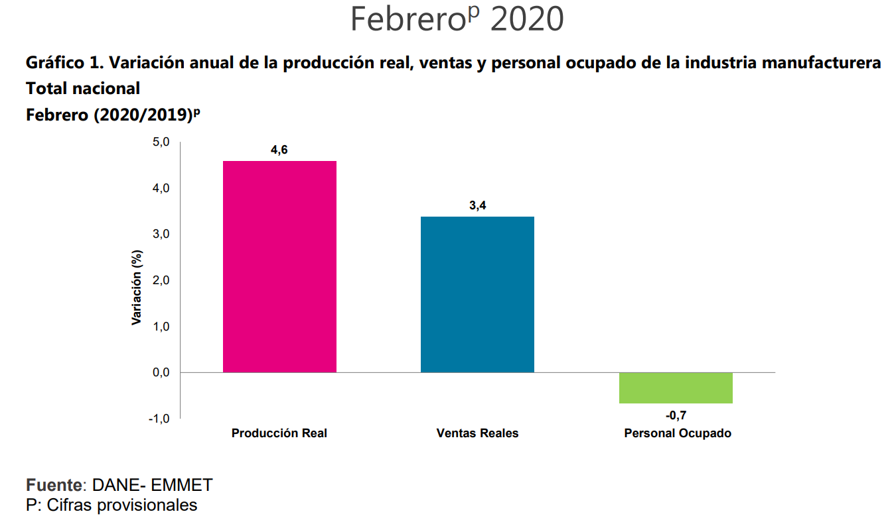

EVOLUCIÓN GENERAL DE LAS PRINCIPALES VARIABLES TOTAL NACIONAL FEBRERO 2020

En febrero de 2020 frente a febrero de 2019, la producción real de la industria manufacturera presentó una variación de 4,6%, las ventas reales de 3,4% y el personal ocupado de -0,7%.

Variación anual de la producción real, ventas y personal ocupado de la industria manufacturera Total nacional Enero 2019 – febrero 2020p

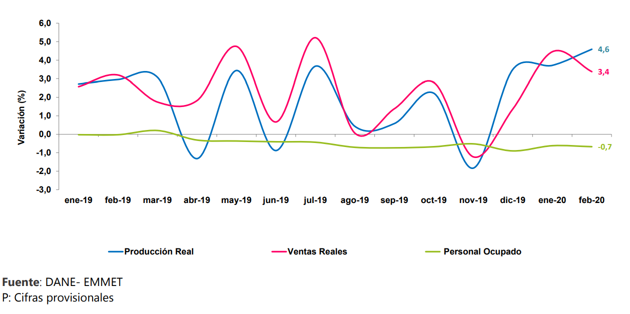

Variación año corrido (%) y contribución, del valor de la producción, ventas, y empleo total, según clase industrial Enero - febrero 2020/2019 P

En lo corrido del año hasta febrero de 2020, la producción real de la industria manufacturera presentó una variación de 4,2%, las ventas reales de 3,9% y el personal ocupado de -0,6%.

Variación año corrido (%) y contribución, del valor de la producción, ventas, y empleo total, según clase industrial Enero - febrero 2020/2019 P
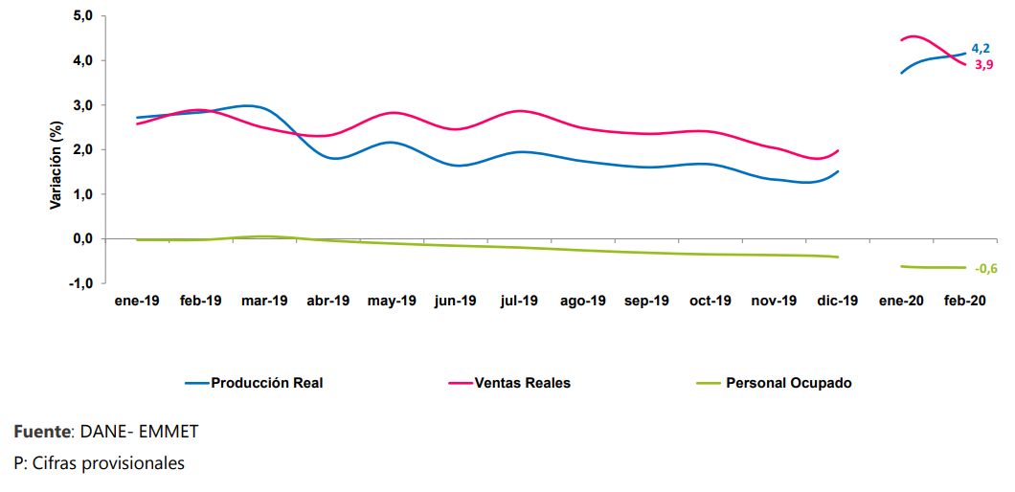

De las 39 actividades industriales representadas por la encuesta, un total de 29 registraron variaciones positivas en su producción real, sumando 5,2 puntos porcentuales a la variación total año corrido y 10 subsectores con variaciones negativas restaron en conjunto 1,0 puntos porcentuales a la variación total.

Variación anual (%) y contribución, del valor de la producción, ventas, y empleo total, según clase industrial Febrero 2020/2019 P

De las 39 actividades industriales representadas por la encuesta, un total de 28 registraron variaciones positivas en su producción real, sumando 5,9 puntos porcentuales a la variación total anual y 11 subsectores con variaciones negativas restaron en conjunto 1,3 puntos porcentuales a la variación total.

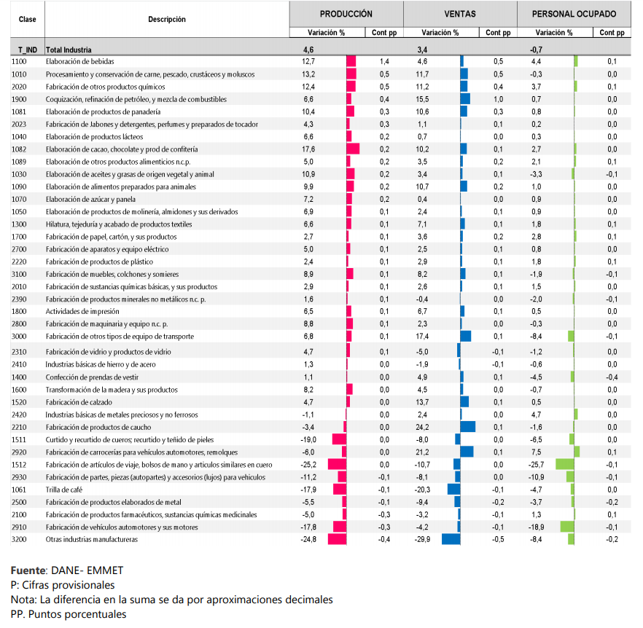

Variación año corrido y contribución de la producción real, ventas reales y personal ocupado, según actividad manufacturera Total nacional Enero – febrero (2020/2019) P

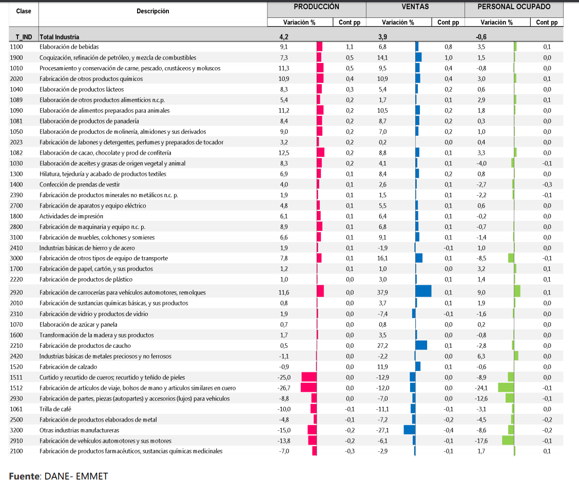

Variación doce meses (%) y contribución, del valor de la producción, ventas, y empleo total, según clase industrial Marzo 2019 – febrero 2020/ Marzo 2018 – febrero 2019P

Durante los últimos doce meses hasta febrero 2020, la producción real de la industria manufacturera presentó una variación de 1,7%, las ventas reales de 2,1% y el personal ocupado de -0,5%.

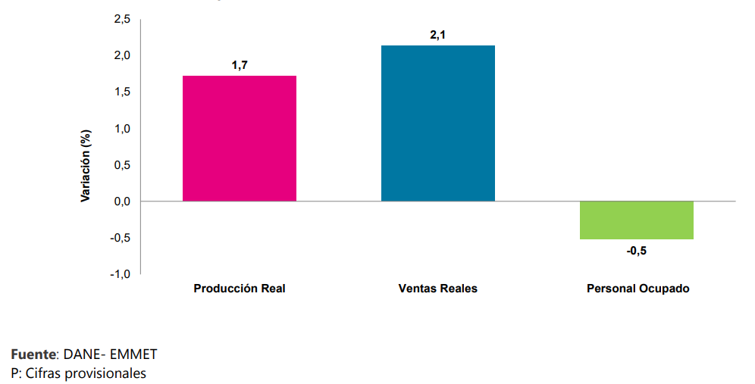

De las 39 actividades industriales representadas por la encuesta, un total de 24 registraron variaciones positivas en su producción real, sumando 2,8 puntos porcentuales a la variación doce meses y 15 subsectores con variaciones negativas restaron en conjunto 1,1 puntos porcentuales a la variación total.

VOLUCIÓN GENERAL DE LAS PRINCIPALES VARIABLES ENFOQUE TERRITORIAL FEBRERO 2020

Variación anual (%) y contribución, del valor de la producción, ventas, y empleo total, según departamentos Febrero 2020/2019 P

De los 14 dominios de departamentos representados por la encuesta, 11 registraron variaciones positivas en su producción real, sumando 5,1 p.p a la variación total nacional y los 3 dominios restantes con variaciones negativas restaron en conjunto 0,5 puntos porcentuales a la variación total.

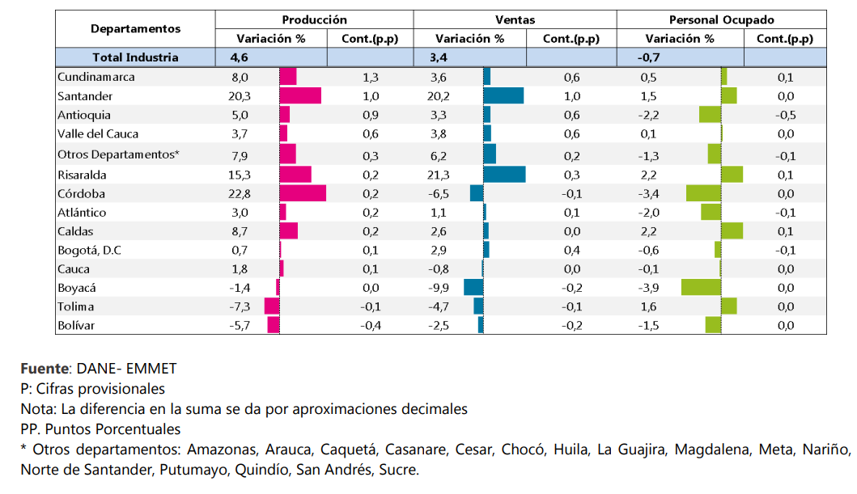

Variación anual (%) y contribución, del valor de la producción, ventas, y empleo total, según áreas metropolitanas Febrero 2020/2019

En febrero de 2020 frente a febrero de 2019, el área metropolitana que más contribuye a la variación anual de la producción real es la del Valle de Aburrá con una variación de 3,7%, sumando 0,5 p.p a la variación total nacional (4,6%).
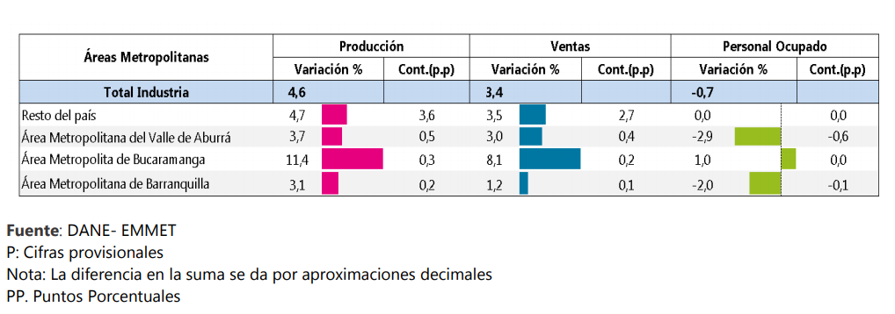

Variación anual (%) y contribución, del valor de la producción, ventas, y empleo total, según ciudades Febrero 2020/2019P

En febrero de 2020 frente a febrero de 2019, de los 10 dominios de ciudades representados por la encuesta, 8 registraron variaciones positivas en su producción real, sumando 5,0 p.p a la variación total nacional y los dos dominios restantes con variación negativa restaron en conjunto 0,4 puntos porcentuales a la variación total.

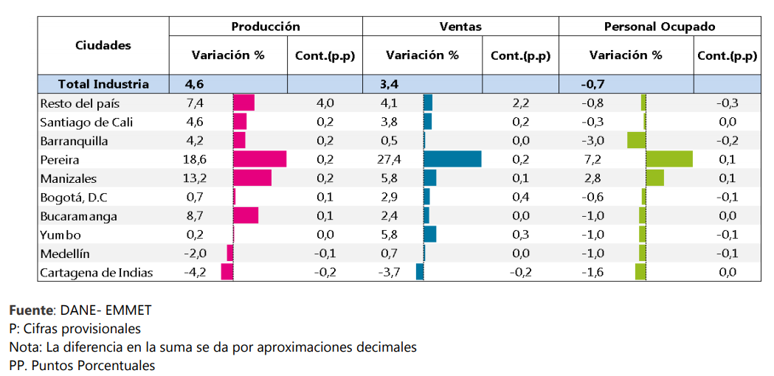

Variación año corrido y contribución de la producción real, ventas reales y personal ocupado Departamentos Enero – febrero 2020/2019p

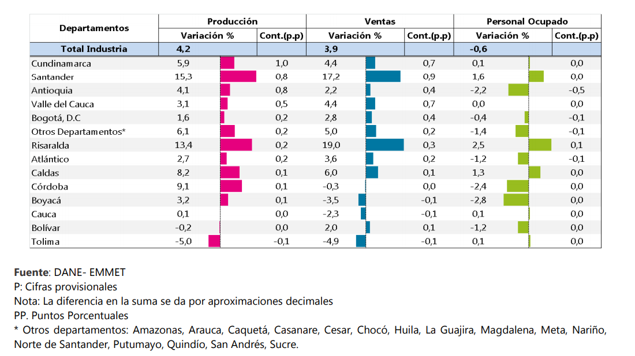

INDICADORES CONYUNTURALES

Total nacional y total 13 ciudades y áreas metropolitanas Mensual (febrero) y trimestral (diciembre - febrero 2019)

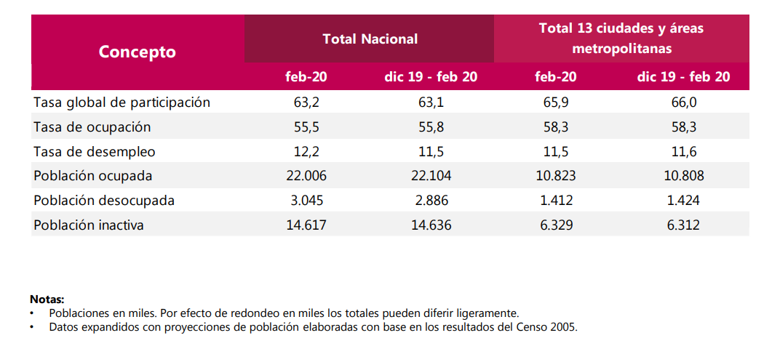

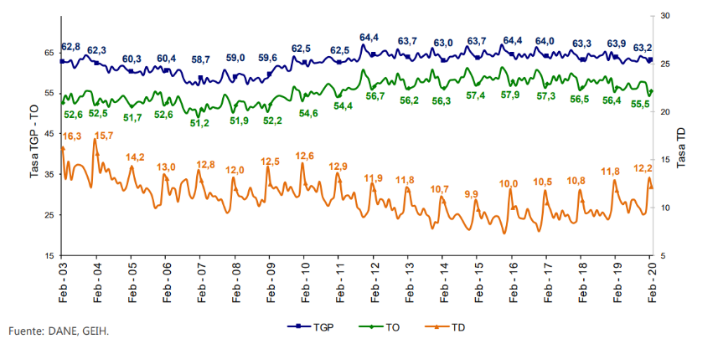
Tasa global de participación, ocupación y desempleo Total nacional Mensual – Febrero (2003 - 2020)

Indicadores de mercado laboral por ciudad Trimestre diciembre - febrero 2020

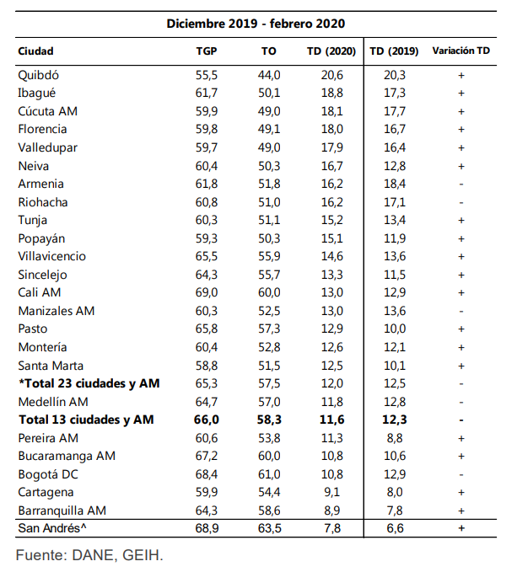

Variación mensual, año corrido y anual del IPC Total nacional Marzo 2020

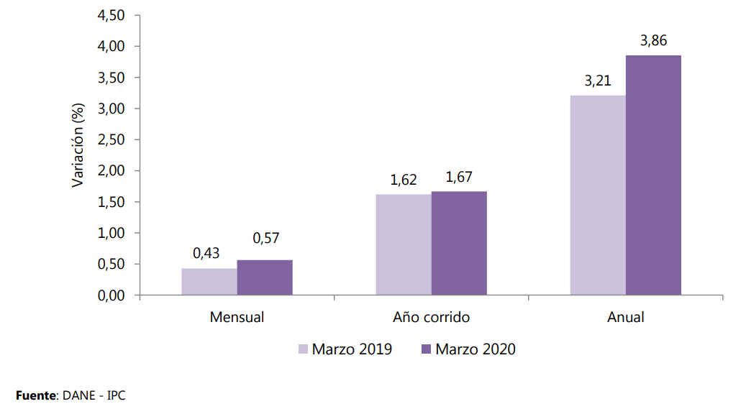

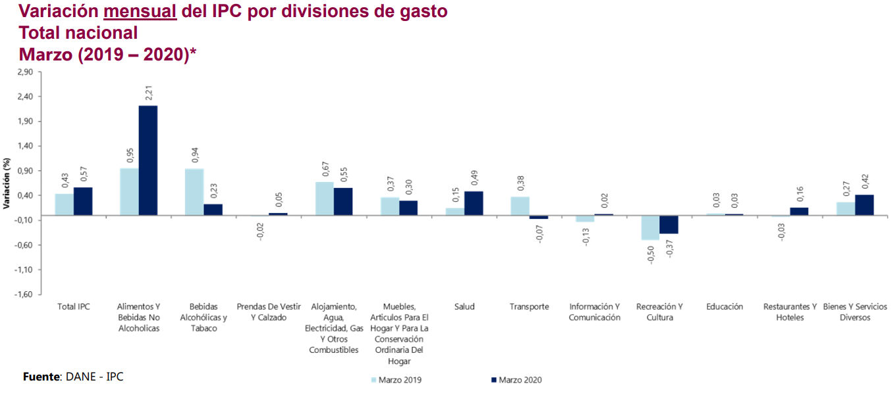

Fuente: Boletín Técnico, Encuesta Mensual 2020 (DANE)

II. ESTUDIO DE LA OFERTA

La Entidad Estatal identifico las empresas que pueden prestar el servicio requerido, encontrándose que existen 15 empresas y/o entidades que reportan información a través del Consolidador de Hacienda e Información Pública – CHIP de la Contaduría y a la Superintendencia de Sociedades en la página www.supersociedades.gov.co en la página de la Superintendencia De Sociedades a través de la plataforma PIE- http://pie.supersociedades.gov.co/ , con los siguientes códigos CIIU Rev.4 A.C.:

Clase C1101 - “Destilación, rectificación y mezcla de bebidas alcohólicas”
Esta clase incluye:
- La elaboración de bebidas alcohólicas destiladas: whisky, coñac, ginebra, mezclas, etcétera.
- La mezcla de bebidas alcohólicas destiladas.
- La producción de aguardientes.
- El embotellado y etiquetado de bebidas alcohólicas destiladas, siempre y cuando se realice en la misma unidad de producción.

III. ESTUDIO DE LA DEMANDA

Tomando como base la información reportada en el SECOP, el Departamento ha adelantado un proceso contractual relacionado con el objeto, el cual se relaciona a continuación

Número de Proceso | Tipo de Proceso | Estado | Entidad | Objeto | Cuantía
SHLPCO019-13 | Licitación Pública | Celebrado | HUILA - GOBERNACIÓN | CONTRATAR BAJO LA MODALIDAD DE CONCESION DE LA PRODUCCION, DISTRIBUCION Y VENTA DEL AGUARDIENTE DOBLE ANÍS EN EL TERRITORIO DEL DEPARTAMENTO DEL HUILA, LA CUAL SE OTORGA POR PARTE DEL DEPARTAMENTO EN SU CONDICION DE TITULAR DEL MONOPOLIO DE LICORES DESTILADOS EN EL DEPARTAMENTO | $73.403.827.528,00

De conformidad con lo establecido en el numeral 3 del artículo 2.2.1.1.1.5.3 del Decreto 1082 de 2015, los proponentes deberán acreditar su capacidad financiera.
Siendo consecuentes con lo manifestado en el análisis realizado en la perspectiva comercial, se tomaron como referencia únicamente los datos del informe del Sector Económico Industrial, específicamente C1101 - “Destilación, rectificación y mezcla de bebidas alcohólicas”, publicados en la página de la Superintendencia De Sociedades a través de la plataforma PIE- http://pie.supersociedades.gov.co/; teniendo en cuenta que la supersociedades no publica informe financiero detallado de las empresas del sector a verificar, se consultó la información financiera en la página de la Contaduría en el Consolidador de Hacienda e Información Pública – CHIP con información financiera a 31 de diciembre de 2019 del sector así:

Indicador de Liquidez:
Mide la capacidad que tiene la entidad de generar dinero efectivo para responder por sus compromisos y obligaciones con vencimientos a corto plazo. Además, sirven para determinar la solidez de la base financiera de un proponente, es decir, si cuenta con músculo financiero para dar respuesta oportuna al pago de sus obligaciones asumidas a corto plazo.
A mayor índice de liquidez, menor es la probabilidad de que el proponente incumpla sus obligaciones de corto plazo; el indicador se convierte en importante dada nuestra obligación de ejecución de recursos en un periodo fiscal.
LIQUIDEZ
Rango |  | Frecuencia | hi  (Frecuencia Relativa) | Hi  (Frecuencia Acumulada)
 | 0,00 | 0 | 0,00% | 100,00%
- | 0,49 | 2 | 13,33% | 100,00%
0,50 | 0,99 | 0 | 0,00% | 86,67%
1,00 | 1,49 | 1 | 6,67% | 86,67%
1,50 | 1,99 | 2 | 13,33% | 80,00%
2,00 | 2,49 | 3 | 20,00% | 66,67%
2,50 | 2,99 | 2 | 13,33% | 46,67%
3,00 | 3,49 | 0 | 0,00% | 33,33%
3,50 | 3,99 | 3 | 20,00% | 33,33%
4,00 | 4,49 | 0 | 0,00% | 13,33%
4,50 | 4,99 | 0 | 0,00% | 13,33%
5,00 | 10.000 | 2 | 13,33% | 13,33%

De la muestra podemos analizar que el rango más representativo es el establecido para el indicador de liquidez entre 2.00 y 3.99 con el 66.67% de participación; ahora bien, teniendo en cuenta el objeto del contrato determina que el oferente debe gozar de un alto grado de liquidez. Por lo que se establece el indicador en 2 veces con base al estudio realizado. Es decir, los proponentes que tengan un índice de Liquidez mayor o igual a 2 quedan habilitados con respecto a este indicador.

Indicador de Nivel de Endeudamiento:

Mide la capacidad que tiene el proponente de contraer obligaciones para financiar sus operaciones e inversiones (Ejecución Contractual), y respaldar las mismas con su capital propio; es decir, evalúan la capacidad que tiene el proponente para responder a sus obligaciones, acudiendo al patrimonio.

ENDEUDAMIENTO
Rango (%) |  | Frecuencia | hi  (Frecuencia Relativa) | Hi  (Frecuencia Acumulada)
- | 10,00% | - | 0,00% | 0,00%
10,0% | 20,0% | 1 | 6,67% | 6,67%
20,0% | 30,0% | 1 | 6,67% | 13,33%
30,0% | 40,0% | 2 | 13,33% | 26,67%
40,0% | 50,0% | 3 | 20,00% | 46,67%
50,0% | 60,0% | 3 | 20,00% | 66,67%
60,0% | 70,0% | 1 | 6,67% | 73,33%
70,0% | 80,0% | 2 | 13,33% | 86,67%
80,0% | 100,0% | - | 0,00% | 86,67%

De acuerdo a la muestra tomada, se observa que existe un dispersión en los datos de la muestra que oscila entre el 10.00% y 80,00%, encontrando un total de 15 empresas las cuales representan un 100%, del total de la muestra; a nivel general se observa que las empresas clasificadas en esta actividad económica presentan un endeudamiento favorable lo cual traduce el cumplimiento de sus obligaciones en el largo plazo, o que su patrimonio satisface el cumplimiento de las obligaciones totales del futuros proponentes; se establece para el presente proceso un índice de endeudamiento menor o igual al 75%, el cual representa un total de 15 empresas analizadas es decir el 100% de la muestra.

Indicador de Razón de Cobertura de Intereses:
Este indicador establece una relación entre las utilidades operacionales de la empresa y los gastos por intereses, refleja la capacidad del proponente de cumplir con sus gastos originados por la consecución de obligaciones financieras. A mayor cobertura de intereses, menor es la probabilidad de que el proponente incumpla con el pago de las obligaciones financieras contraídas al corto y largo plazo.
COBERTURA DE INTERESES
Rango |  | Frecuencia | hi  (Frecuencia Relativa) | Hi  (Frecuencia Acumulada)
 | 0,00 | - | 0,00% | 100,00%
0,01 | 0,99 | 2 | 16,67% | 100,00%
1,00 | 1,99 | 2 | 16,67% | 83,33%
2,00 | 2,99 | 2 | 16,67% | 66,67%
3,00 | 3,99 | - | 0,00% | 50,00%
4,00 | 4,99 | - | 0,00% | 50,00%
5,00 | 5,99 | - | 0,00% | 50,00%
6,00 | 6,99 | - | 0,00% | 50,00%
7,00 | 7,99 | 1 | 8,33% | 50,00%
8,00 | 8,99 | - | 0,00% | 41,67%
9,00 | 10.000,0 | 5 | 41,67% | 41,67%

Este indicador suele mostrar datos extremos los cuales se deben manejar como datos atípicos, debido a que varias empresas muestran unos gastos de intereses mínimos en comparación a su utilidad, por lo que resulta en un indicador alto que distorsiona el comportamiento de la muestra. De acuerdo a la muestra tomada la mayor concentración de RCI está a más de 9 veces, con el fin de dar pluralidad de oferentes la administración decide establecer como indicador de RCI mayor o igual a 0 donde se da un margen de participación de 85% a la muestra. Es decir, los proponentes que tengan un índice de razón de cobertura de intereses mayor o igual a 0 quedan habilitados con respecto a este indicador. El proponente que no tenga gastos de intereses queda habilitado para este indicador porque no tiene intereses que cubrir.

Capital de Trabajo:
Este indicador representa la liquidez operativa del proponente, es decir el remanente del proponente luego de liquidar sus activos corrientes (convertirlos en efectivo) y pagar el pasivo de corto plazo. Un capital de trabajo positivo contribuye con el desarrollo eficiente de la actividad económica del proponente. Es recomendable su uso cuando la Entidad Estatal requiere analizar el nivel de liquidez en términos absolutos.
CAPITAL DE TRABAJO
Rango |  | Frecuencia | hi  (Frecuencia Relativa) | Hi  (Frecuencia Acumulada)
 | 0 | 2 | 14,29% | 100,00%
- | 159.999 | - | 0,00% | 85,71%
160.000 | 259.999 | - | 0,00% | 85,71%
260.000 | 359.999 | - | 0,00% | 85,71%
360.000 | 459.999 | - | 0,00% | 85,71%
460.000 | 559.999 | - | 0,00% | 85,71%
560.000 | 659.999 | - | 0,00% | 85,71%
660.000 | 759.999 | - | 0,00% | 85,71%
760.000 | 859.999 | - | 0,00% | 85,71%
860.000 | 959.999 | - | 0,00% | 85,71%
960.000 | 1.000.000.000.000 | 12 | 85,71% | 85,71%

Un capital de trabajo positivo contribuye con el desarrollo eficiente de la actividad económica del proponente.

En la muestra el 85.71% de las empresas analizadas tiene capacidad para generar excedentes de los activos corrientes en relación a los pasivos corrientes en el rango mayor al 50% del presupuesto oficial, teniendo en cuenta además que el futuro proponente debe garantizar la prestación del servicio durante el tiempo que dure el contrato, se establece un indicador de capital de trabajo mayor o igual al 50% del presupuesto oficial.

Patrimonio:
Mide la cantidad de recursos propios del proponente. Es recomendable su uso cuando la Entidad Estatal requiere analizar la cantidad de recursos propios en términos absolutos cuando el presupuesto del Proceso de Contratación es muy alto y la Entidad Estatal debe asegurar la continuidad del proponente en el tiempo.
PATRIMONIO
Rango |  | Frecuencia | hi  (Frecuencia Relativa) | Hi  (Frecuencia Acumulada)
 | 0 | 2 | 14,29% | 100,00%
1 | 159.999 | - | 0,00% | 85,71%
160.000 | 259.999 | - | 0,00% | 85,71%
260.000 | 359.999 | - | 0,00% | 85,71%
360.000 | 459.999 | - | 0,00% | 85,71%
460.000 | 559.999 | - | 0,00% | 85,71%
560.000 | 659.999 | - | 0,00% | 85,71%
660.000 | 759.999 | - | 0,00% | 85,71%
760.000 | 859.999 | - | 0,00% | 85,71%
860.000 | 959.999 | - | 0,00% | 85,71%
960.000 | 1.000.000.000.000 | 12 | 85,71% | 85,71%

En la muestra del sector el 87.71% de las empresas tienen un patrimonio superior a al 50% del presupuesto oficial (recordando que las cifras aquí utilizadas se encuentran en miles de pesos), considerando el nivel de capital de trabajo, el valor total del proceso y las demás características que presenta la ejecución del contrato detalladas en el aparte del capital de trabajo, al igual que el no pago de anticipo alguno para el presente proceso, se establece un indicador de patrimonio mayor o igual al 50% el presupuesto oficial; encontrando que 87.71% de las empresas de la muestra presentan esta condición.
CAPACIDAD ORGANIZACIONAL
La capacidad organizacional es la aptitud de un proponente para cumplir oportuna y cabalmente el objeto del contrato en función de su organización interna. De conformidad con lo establecido en el numeral 4 del artículo 2.2.1.1.1.5.3 del Decreto 1082 de 2015, los proponentes deberán acreditar su capacidad organizacional.
Los datos reportados en el informe del Sector Económico Industrial, específicamente C1101 - “Destilación, rectificación y mezcla de bebidas alcohólicas”, publicados en la página de la Superintendencia De Sociedades a través de la plataforma PIE- http://pie.supersociedades.gov.co/; y la información financiera en la página de la Contaduría en el Consolidador de Hacienda e Información Pública – CHIP con información financiera a 31 de diciembre de 2019 son los siguientes:

Indicador de Rentabilidad del Patrimonio:
La rentabilidad del Patrimonio (Utilidad operacional/Patrimonio), permite identificar la rentabilidad que le ofrece a los socios o accionistas el capital que han invertido en la empresa, sin tomar en cuenta los gastos financieros ni de impuestos, igualmente determina la capacidad de generación de utilidad operacional por cada peso invertido en el patrimonio. A mayor rentabilidad sobre el patrimonio, mayor es la rentabilidad de los accionistas y mejor la capacidad organizacional del proponente.
RENTABILIDAD DEL PATRIMONIO
Rango (%) |  | Frecuencia | hi  (Frecuencia Relativa) | Hi  (Frecuencia Acumulada)
 | 0,00 | 2 | 13,33% | 100,00%
0,00 | 0,003 | - | 0,00% | 86,67%
0,004 | 0,020 | 1 | 6,67% | 86,67%
0,021 | 0,037 | 2 | 13,33% | 80,00%
0,038 | 0,054 | - | 0,00% | 66,67%
0,055 | 0,071 | 1 | 6,67% | 66,67%
0,072 | 0,088 | - | 0,00% | 60,00%
0,089 | 0,105 | - | 0,00% | 60,00%
0,106 | 0,122 | 1 | 6,67% | 60,00%
0,123 | 0,139 | 1 | 6,67% | 53,33%
0,140 | 1000,000 | 7 | 46,67% | 46,67%

Teniendo en cuenta la tendencia de la muestra, se puede apreciar el comportamiento disperso de este indicador en el sector. Por lo anterior y la necesidad de organización del futuro contratista se recomienda establecer como indicador de Rentabilidad del Patrimonio el 0.0, el cual otorga un porcentaje de participación de 93.3%. Es decir, los proponentes que tengan un índice de Rentabilidad del Patrimonio mayor o igual al 0.0 quedan habilitados con respecto a este indicador.

Indicador de Rentabilidad del Activo:

La rentabilidad del Activo (Utilidad Operacional/ Total Activos), es la capacidad de la empresa para producir beneficios por medio del lucro de los activos o se considera igualmente como una medida de la capacidad de los activos de una empresa para generar valor con independencia, es un indicador para juzgar la eficiencia en la Gestión Empresarial, pues precisamente el comportamiento de los activos con independencia de su financiación, es el que determina con carácter general que una empresa sea o no rentable en términos económicos, es un mecanismo para estimar el grado de eficiencia de los activos totales de una empresa.

RENTABILIDAD DEL ACTIVO
Rango (%) |  | Frecuencia | hi  (Frecuencia Relativa) | Hi  (Frecuencia Acumulada)
 | 0,00 | 2 | 13,33% | 100,00%
0,00 | 0,001 | - | 0,00% | 86,67%
0,002 | 0,007 | 1 | 6,67% | 86,67%
0,008 | 0,013 | 1 | 6,67% | 80,00%
0,014 | 0,019 | - | 0,00% | 73,33%
0,020 | 0,025 | 1 | 6,67% | 73,33%
0,026 | 0,031 | - | 0,00% | 66,67%
0,032 | 0,037 | 1 | 6,67% | 66,67%
0,038 | 0,043 | - | 0,00% | 60,00%
0,044 | 0,049 | - | 0,00% | 60,00%
0,050 | 1.000,00 | 9 | 60,00% | 60,00%

Teniendo en cuenta la tendencia de la muestra, en donde refleja un comportamiento disperso de este indicador en el sector, se puede recomendar establecer como indicador de Rentabilidad del Activo el 0.00, el cual otorga un porcentaje de participación 93.3%. Es decir, los proponentes que tengan un índice de Rentabilidad del Activo mayor o igual a 0.0 quedan habilitados con respecto a este indicador.

La Entidad determinó los siguientes indicadores para el presente proceso:

CAPACIDAD FINANCIERA
LIQUIDEZ | Mayor o igual a 2
ENDEUDAMIENTO | Menor o igual al 75%
CAPITAL DE TRABAJO | Mayor o igual a 50% el PO
PATRIMONIO | Mayor o igual a 50% el PO

ANEXO 10 – FICHA TÉCNICA DE LOS PRODUCTOS

- El Aguardiente Doble Anís Tradicional, se debe producir bajo las siguientes características, las cuales son inmodificables:

- Graduación alcoholimétrica de 30° grados.
- Alcohol: Alcohol puro o extra neutro de 96° grados alcoholimétricos.
- Azúcar: Azúcar refinada de alta pureza.
- Calidad del Agua: Agua desodorizada suavizada.
- El enjuague del envase se deberá hacer con el mismo licor y no con agua.
- El producto antes de ser envasado debe tener un reposo de mínimo 12 horas.
- Para garantizar la calidad del producto se deben utilizar en el proceso de producción mínimo cincuenta (50) placas filtrantes.
- Esencias de anís: deberá utilizar las esencias, de acuerdo a lo que establece la formulación del producto aguardiente Doble Anís; y para tal efecto se deberá conservar el proveedor y las referencias de las mismas, que para tal efecto son :

Proveedor: Lucta Grancolombiana S.A.
Referencias:
Esencia de Anís Huila 1
Esencia de Anís Huila 2
Esencia de Anís Huila 3

- El Aguardiente Doble Sin Azúcar, se debe producir bajo las siguientes características, las cuales son inmodificables:

- Graduación alcoholimétrica de 30° grados.
- Alcohol: Alcohol puro o extra neutro de 96° grados alcoholimétricos.
- Calidad del Agua: Agua desodorizada suavizada.
- El enjuague del envase se deberá hacer con el mismo licor y no con agua.
- El producto antes de ser envasado debe tener un reposo de mínimo 12 horas.
- Para garantizar la calidad del producto se deben utilizar en el proceso de producción mínimo cincuenta (50) placas filtrantes.
- Esencias de anís: deberá utilizar las esencias, de acuerdo a lo que establece la formulación del producto aguardiente Doble Anís; y para tal efecto se deberá conservar el proveedor y las referencias de las mismas, que para tal efecto son :

Proveedor: Lucta Grancolombiana S.A.
Referencias:
Esencia de Anís Huila 1
Esencia de Anís Huila 2
Esencia de Anís Huila 3

